Guía de supervivencia para o modulo de Electronica Aplicada:

1. O Resistor (A resistencia)
É o compoñente que "frea" (opón resistencia) o paso da corrente.
- Asociación en Paralelo: Ao revés que en serie, aquí a tensión (V) é a mesma para todos os resistores, pero a corrente (I) repártese. O camiño con menos resistencia levará máis corrente. A resistencia total sempre é menor que a menor das resistencias.
- Divisor de Tensión (¡VAI PARA EXAME!): É un circuíto con dous resistores en serie onde a tensión de entrada se reparte proporcionalmente.
  - Concepto: Se teño 10V e dúas resistencias iguais, teño 5V no medio. Se unha é moito máis grande, "queda" con case toda a tensión.
  - Exemplo: Un potenciómetro (o volume da radio) é un divisor de tensión variable.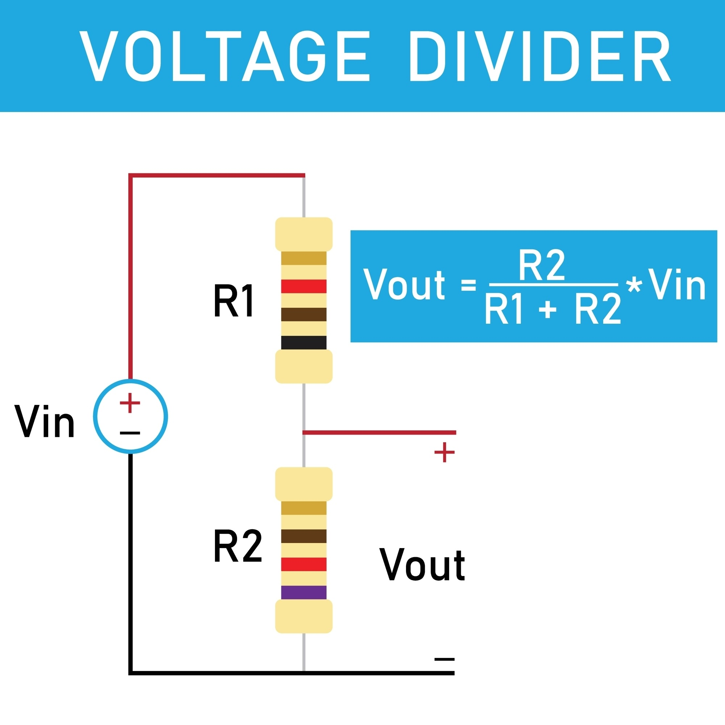

2. O Condensador (O "depósito" de carga)
Almacena enerxía en forma de campo eléctrico.
- Asociación: Ao revés que os resistores. En paralelo súmanse ($C1+C2$), en serie o valor equivalente diminúe.
- Resposta en Frecuencia:
  - Baixa Frecuencia (e C.C.): Impidancia altísima. En continua (frecuencia 0) o condensador cárgase e compórtase como un circuíto aberto. Non deixa pasar a corrente.
  - Alta Frecuencia (e Onda Cadrada): Impidancia baixa. Ante un cambio brusco (onda cadrada), o condensador compórtase como un curtocircuíto momentáneo.
  - Exemplo: Úsase como "filtro" para quitar o ruído (alta frecuencia) dunha fonte de alimentación.

3. A Bobina ou Indutor (O "inercial" da corrente)
Almacena enerxía en forma de campo magnético.
- Asociación: Igual que os resistores. En serie súmanse, en paralelo diminúen.
- Resposta en Frecuencia: É o oposto ao condensador.
  - Baixa Frecuencia (e C.C.): Impidancia case nula. En continua compórtase como un simple fío (curtocircuíto).
  - Alta Frecuencia (e Onda Cadrada): Impidancia moi alta. Ante un cambio brusco, a bobina oponse e compórtase como un circuíto aberto.
  - Exemplo: O relé. Cando cortas a corrente, a bobina intenta mantela e solta un "chispazo" (por iso poñemos o díodo volante).

4. O Díodo (A válvula de sentido único)
Funciona como un interruptor electrónico que só deixa pasar corrente nun sentido.
- Tensión limiar ($V_\gamma$): É a "peaxe". Para que o díodo de Silicio conduza, necesitamos polo menos 0.7V.
- Estado OFF (Inversa): Circuíto aberto. Resistencia case infinita. Non pasa nada de corrente.
- Estado ON (Directa): Interruptor pechado. Ten baixa impidancia, pero mantén sempre eses 0.7V de caída.
- Exemplo: O rectificador que converte a alterna en continua.

5. O Transistor BJT (O cerebro)
Permite controlar unha corrente grande (Colector) cunha moi pequena (Base).
- Rexións de funcionamento:
  - Corte: Ib = 0. O transistor é un interruptor aberto. Non pasa corrente ao colector.
  - Saturación: Ib é moi grande. O transistor é un interruptor pechado. Vce é case 0V (0.2V).
  - Activa: O transistor amplifica. $Ic = \beta \cdot Ib$. Úsase para audio e sinais.
- Configuracións:
  - Emisor Común (EC): A máis usada. Boa gañanza de tensión e corrente.
  - Colector Común (CC): Chamado "Seguidor". Gañanza de tensión = 1. Úsase para adaptar impidancias (ten alta impidancia de entrada).
  - Base Común (BC): Usada en moi alta frecuencia (radio).

Consello final de "estudante": Se te piden un circuíto de transistor, recorda que se Vce(saturacion) é case 0, está saturado (ON); se $Vce$ é igual á pila, está en corte (OFF)

6. Amplificador Operacional (Op-Amp)
Un compoñente con dúas entradas e moitísima gañanza.
Patillaxe:
- Bucle aberto: A saída satura rápido cara +Vcc ou -Vcc. Úsase como comparador.
- Bucle pechado (Realimentación Negativa): Conectamos a saída coa entrada negativa para "controlar" a fera e que non sature.
- Montaxes básicas:
  - Inversor: Amplifica e dálle a volta ao sinal (fase 180º). Gañancia= -Rf/R1
  - Non Inversor: Amplifica sen cambiar a fase. Gañancia = (1+Rf/R1)
  - Sumador: Suma varias tensións de entrada nunha única saída.
  - Restador: Saca a diferenza entre dúas entradas. Gañancia=
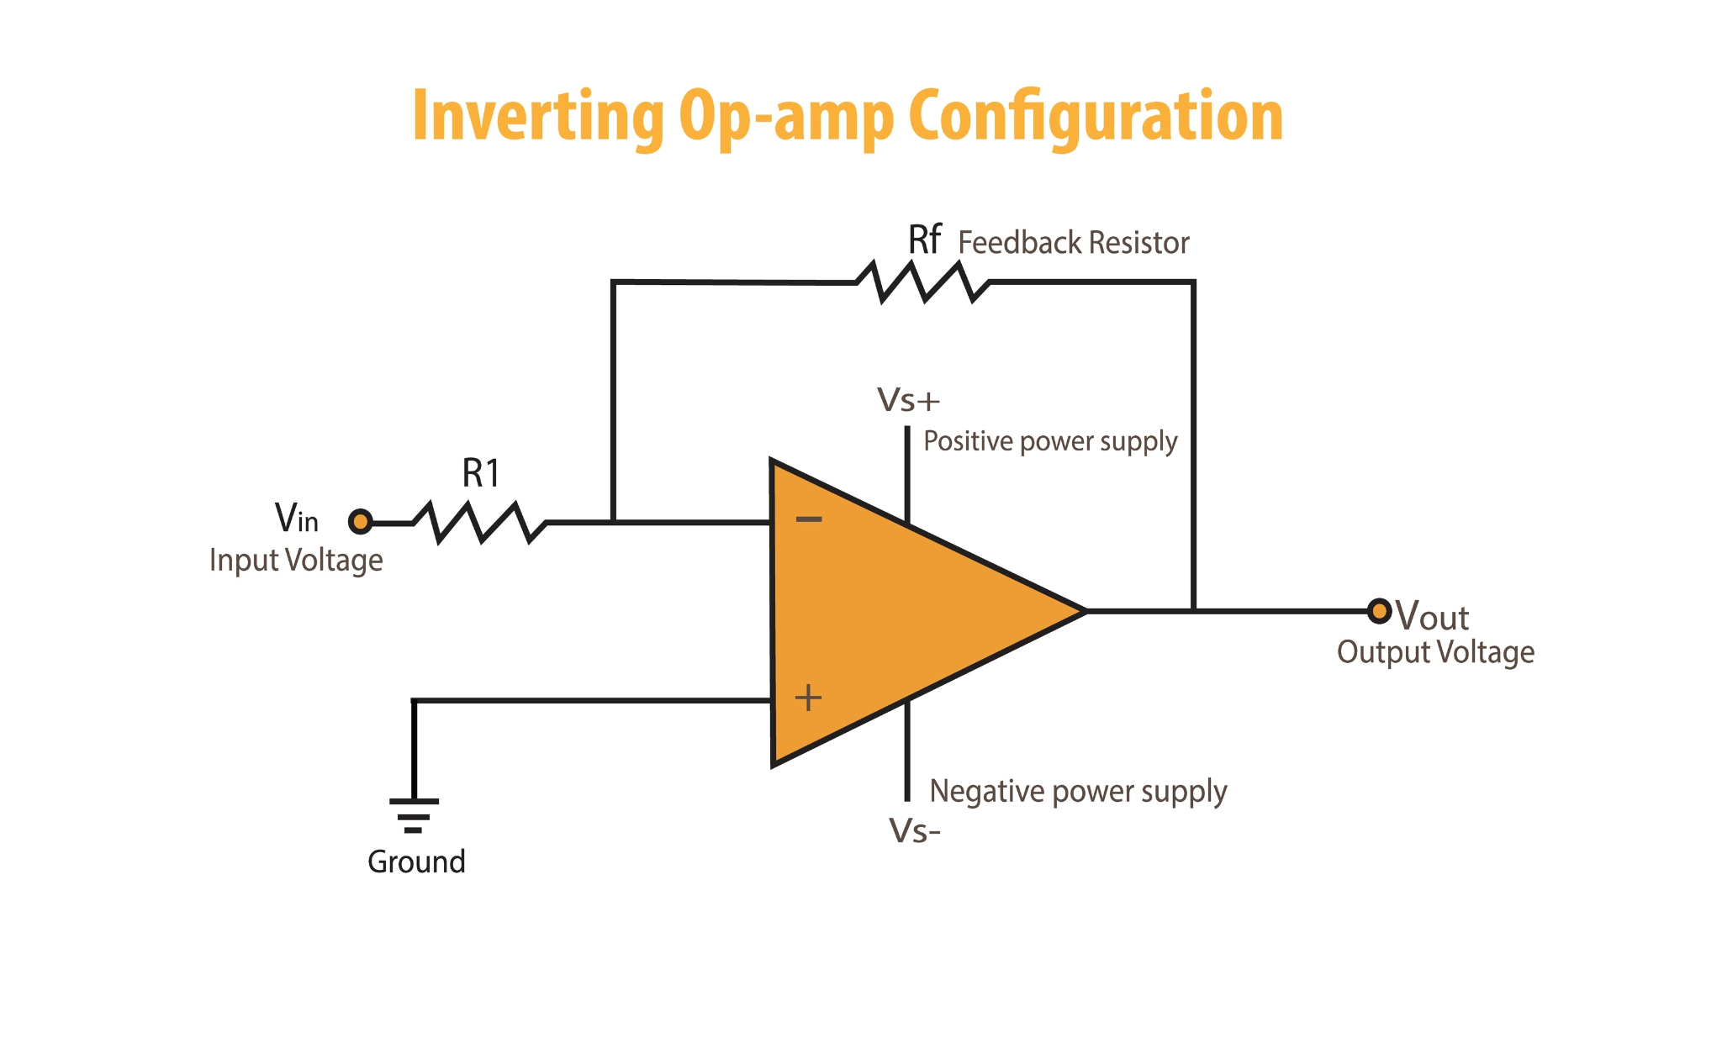

7. Conversores de Enerxía
Basicamente, como cambiamos a forma da electricidade:
- Transformador (AC-AC): Cambia o valor da tensión alterna (ex: de 230V a 12V).
- Fonte de Alimentación (AC-DC): O que usamos para cargar o móbil. Pasa de alterna da rede a continua.
- Regulador de Tensión (DC-DC): Mantén unha tensión continua estable (ex: de 12V variables a 5V fixos).
- Inversor (DC-AC): Pasa de continua a alterna (ex: das baterías dunha caravana a 230V para a tele).
